Mesurer et comparer des périmètres (1)

Consigne : mesurer avec les bandes unités à disposition le périmètre de la figure donnée.
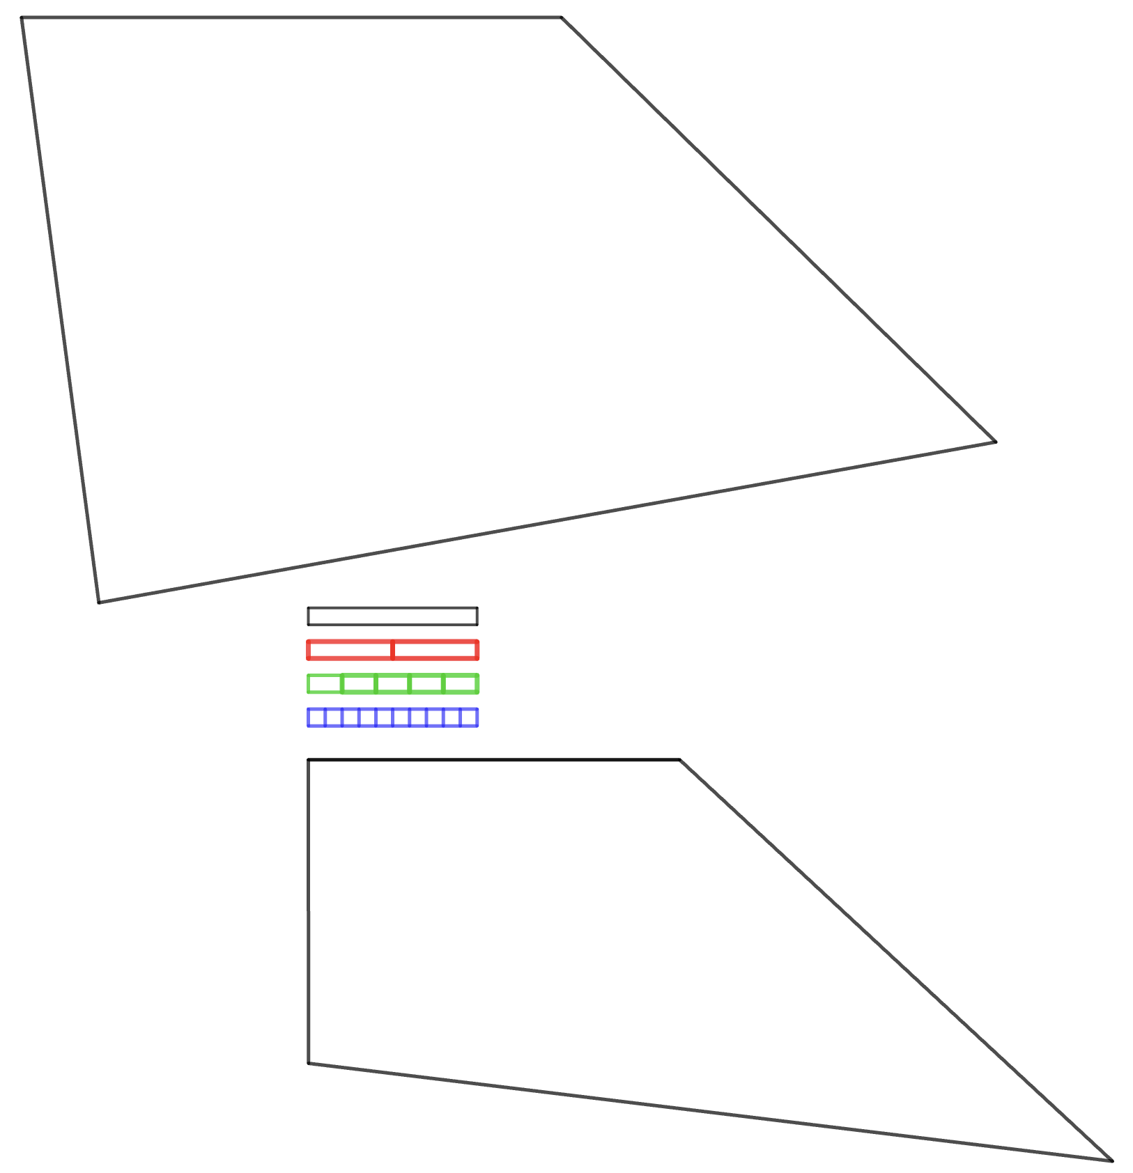
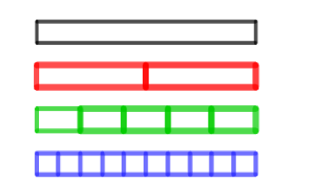

Solutions :

3 + $\frac{1}{5}$
2 + $\frac{1}{5}$
3 + $\frac{1}{2}$
4 + $\frac{4}{5}$
1 + $\frac{4}{5}$
3 + $\frac{3}{5}$
5 + $\frac{2}{5}$
3 + $\frac{1}{2}$

